Packet Tracer - Zadanie integrujące umiejętności

1. Topologia

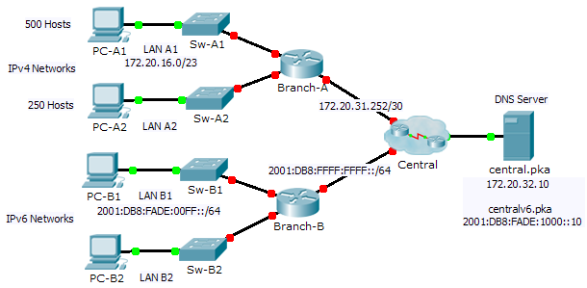

1. Tabela adresacji

|  |  |  |  |  |
| --- | --- | --- | --- | --- |
| Urządzenie | Interfejs | Adres IPv4 | Maska podsieci | Brama domyślna |
| Adres IPv6/Prefiks | |
| Branch-A | G0/0 |  |  | Nie dotyczy |
| G0/1 |  |  | Nie dotyczy |
| G0/2 | 172.20.31.254 | 255.255.255.252 | Nie dotyczy |
| Branch-B | G0/0 |  | | Nie dotyczy |
| G0/1 |  | | Nie dotyczy |
| G0/2 | 2001:DB8:FFFF:FFFF::2/64 | | Nie dotyczy |
| PC-A1 | Karta sieciowa |  |  |  |
| PC-A2 | Karta sieciowa |  |  |  |
| PC-B1 | Karta sieciowa |  | |  |
| PC-B2 | Karta sieciowa |  | |  |

1. Scenariusz

Jako technik sieciowy znający sposoby implementacji adresacji IPv4 i IPv6, jesteś już gotowy do wykorzystania swojej wiedzy oraz umiejętności przy konfiguracji istniejącej infrastruktury sieciowej. W niniejszym ćwiczeniu, administrator sieci już częściowo skonfigurował niektóre routery. **Nie usuwaj oraz nie modyfikuj tych elementów konfiguracji**. Twoje zadanie polega na określeniu schematu adresowania IPv4 i IPv6, skonfigurowaniu interfejsów z odpowiednimi adresami IPv4 i IPv6, a następnie sprawdzenie uruchomionych połączeń.

1. Wymagania

* Skonfiguruj podstawową konfigurację routerów **Branch-A** i **Branch-B**, definiując ich nazwę (hostname), wiadomość dnia (banner), linie dostępowe (line) oraz hasła (password). Zastosuj słowo **cisco** jako hasło do trybu użytkownika (user EXEC) i **class**  jako hasło do trybu użytkownika uprzywilejowanego (privileged EXEC). Zaszyfruj wszystkie hasła.
* Sieć LAN A1 wykorzystuje podsieć 172.20.16.0/23. Przypisz następną dostępną podsieć do sieci LAN A2 tak, aby była w stanie obsłużyć maksymalnie 250 hostów.
* Sieć LAN B1 wykorzystuje podsieć 2001: DB8: :FADE:00FF::/64. Przypisz kolejną dostępną podsieć do sieci LAN B2.
* Uzupełnij dokumentację schematu adresowania w **tabeli adresacji** stosując się do następujących wytycznych:
  1. Przypisz pierwszy dostępny adres IP z sieci LAN A1, LAN A2, LAN B1 oraz LAN B2 do odpowiednich interfejsów routerów.
  2. W sieciach IPv4 przydziel komputerom ostatni dostępny adres IP.
  3. W sieciach IPv6 przypisz komputerom szesnasty adres IPv6.
* Skonfiguruj interfejsy routerów zgodnie ze swoją dokumentacją. Nie zapomnij również o konfiguracji opisów interfejsów. **Branch-B** wykorzystuje FE80::B jako adres lokalnego łącza (link-local address).
* Skonfiguruj komputery wykorzystując adresy IP ze swojej dokumentacji. Adresy serwerów DNS dla IPv4 i IPv6 są przedstawione na topologii.
* Sprawdź połączenie między komputerami korzystającymi z protokołu IPv4 oraz komputerami skonfigurowanymi w protokole IPv6.
* Sprawdź czy komputery z sieci IPv4 mogą połączyć się ze stroną WWW **central.pka**.
* Sprawdź czy komputery z sieci IPv6 mogą połączyć się ze stroną WWW **centralv6.pka**.

1. Rubryka sugerowanej punktacji

|  |  |  |
| --- | --- | --- |
| Sekcja ćwiczenia | Maksymalna liczba punktów do uzyskania | Uzyskana liczba punktów |
| **Dokumentacja dotycząca tablicy adresów** | **25** |  |
| **Punktacja Packet Tracer** | **75** |  |
| **Wynik łączny** | **100** |  |